A Program of Mile High United Way

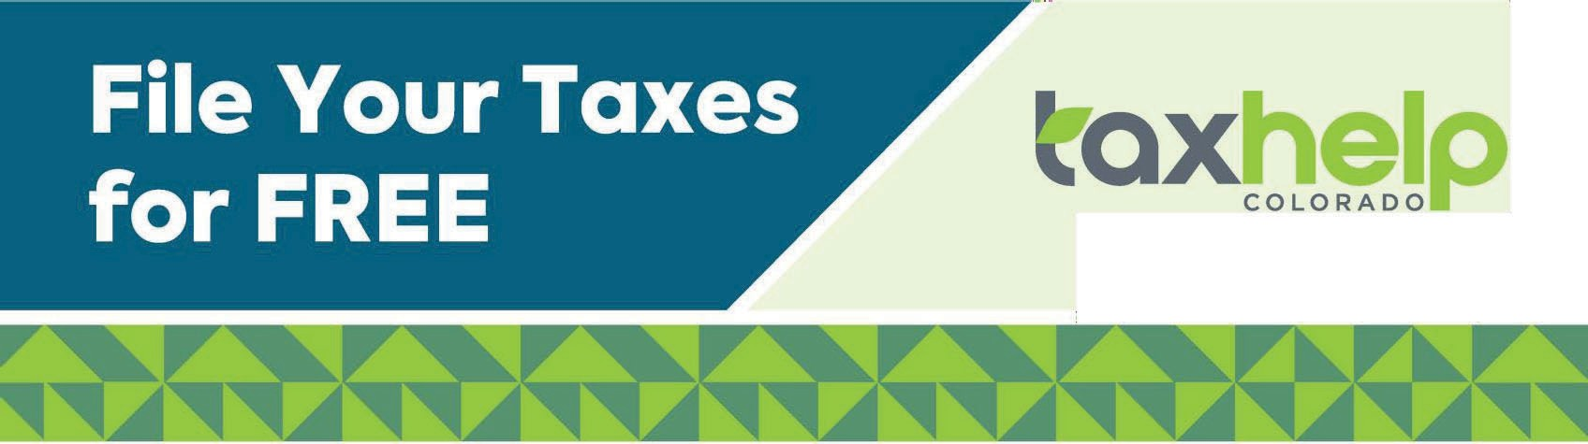It's easy!
A Program of Mile High United Way
If your household income was $57,000 or less in 2021, you are eligible for FREE, trustworthy tax filing services from an IRS-certified preparer!

- Get in-person help at our physical locations during filing season.

Red Rocks Community College
13300 W 6th Ave Frontage Rd, Lakewood, CO 80228
Saturdays 9 AM to 3 PM, Feb. 12th to Mar. 12th
By Appointment Only:
https://go.oncehub.com/RRCC
- File your own taxes for free online if you make $72,000 or less at MyFreeTaxes.com.

Save as much as $200 on tax filing fees!
You may also qualify for valuable tax credits like the Earned Income Tax Credit which is worth as much as $6,728 cash back, but you must file your taxes to claim the credits!

Find more free tax sites by visiting www.211colorado.org/tax-assistance/ or by calling 2-1-1.

For more information and a complete list of what to bring visit TaxHelpCO.org

What to bring

Social Security Card or Individual Taxpayer Identification Number (ITIN) for each family member on your return
- Photo ID
- W-2s, 1099s and all other tax-related documents for 2021
- Self-employed/contractors: 1099-Misc, 1099-K and record of all income
and expenses
- Education expenses: Account statement and 1098-T
- Childcare expenses: Total paid to childcare provider, name, address, phone number and Tax ID Number
- Charitable donations
- Form 1095-A if insurance was purchased through the health care marketplace
- Checking and savings account numbers and bank routing number if using direct deposit for your refund
- A copy of your 2020 tax return, if available
- Letter 6417 (if applicable)

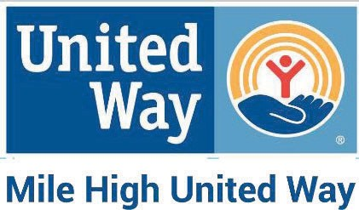
For joint returns, both spouses must be present to sign the required forms

Declare GRATIS sus
impuestos A Program of Mile High United Way

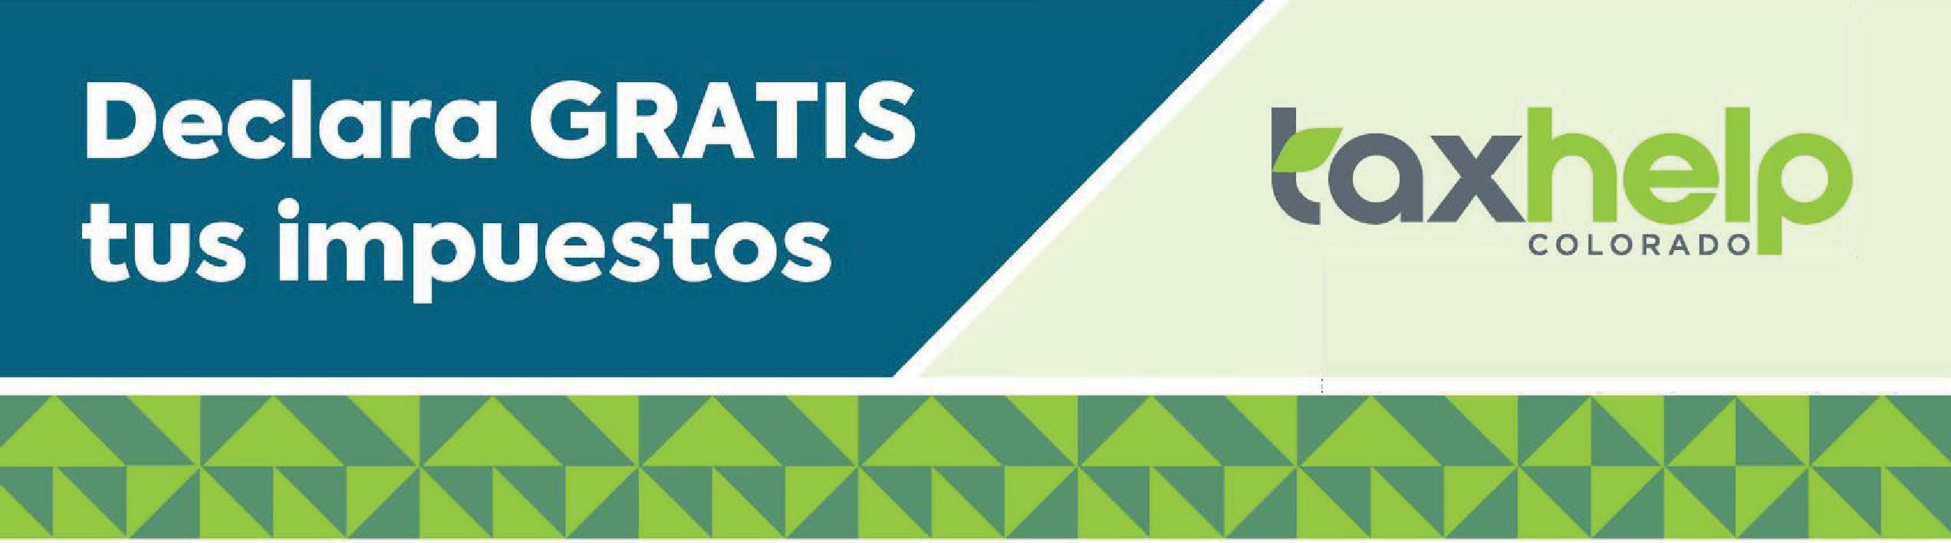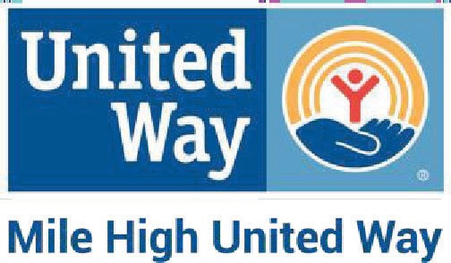 iEs fácil!

Si los ingresos de tu hogar fueron de $57,000 o menos en 2021, reunes requisitos para obtener servicios GRATIS y confiables de preparación de impuestos con una persona certificada por el IRS.

- Obtenga ayuda en persona en nuestra ubicación física durante la temporada de impuestos.

Red Rocks Community College
13300 W 6th Ave Frontage Rd, Lakewood, CO 80228
Saturdays 9 AM to 3 PM, Feb. 12th to Mar. 12th
By Appointment Only:
https://go.oncehub.com/RRCC

- Si su ingreso fue menos de $72,000 en 2021, usted puede preparar y declarar gratis sus impuestos por internet en MyFreeTaxes.com

iAhorre hasta $200 en el pago por preparar su declaración de impuestos!

Quizás también reúna requisitos para recibir créditos valiosos como el Crédito tributario por ingreso del trabajo (EITC, por sus siglas en ingles) con un reembolso de hasta $6,728 en dinero en efectivo. ¡Asegúrese de declarar sus impuestos para solicitar sus créditos!

Visite www.211colorado.org/tax-assistance/ o llame al 2-1-1 para obtener detalles sobre otros sitios que ofrecen servicios gratuitos al declarar impuestos.

En las declaraciones de impuestos de parejas, ambas personas deben estar presentes para firmar los documentos necesarios. Para obtener más información y ver una lista completa de los documentos que necesita traer, visite TaxHelpCO.org.
Lo que debe traer
- La tarjeta de seguro social o número de identificación personal del contribuyente
- (ITIN, por sus siglas en inglés) por cada miembro de la familia incluido en la declaración
- Identificación con foto
- Formularios W-2, 1099 y cualquier otro documento relacionado con los impuestos del año 2021
- Empleados independientes/contratistas: 1099-Misc, 1099-K y comprobantes de todos los ingresos y gastos
- Gastos por educación: estados de cuenta y formulario 1098-T
- Gastos por cuidado infantil: cantidad total que se pagó al proveedor y el nombre, domicilio, núm. de teléfono y número de identificación del contribuyente de dicho proveedor
- Donaciones caritativas
- Formulario 1095-A (si compró un seguro médico a través del mercado de seguros de salud)
- Números de cuenta de cheques y ahorros, incluyendo el número de ruta bancaria si quiere recibir su reembolso a través de depósito directo
- Una copia de su declaración de impuestos del 2020, si esta disponible
- Carta 6417 (si aplica)

